

**图书馆管理系统**

**需求规格说明书**



北京航空航天大学

2015-11

版本变更历史

|  |  |  |  |  |
| --- | --- | --- | --- | --- |
| 版本 | 提交日期 | 主要编制人 | 审核人 | 版本说明 |
| 1.0 | 2015/11/29 | 吕佳高 | 尹航 | 初始版本 |
| 2.0 | 2015/12/31 | 吕佳高 | 迟禄 | 细节修改 |
|  |  |  |  |  |
|  |  |  |  |  |
|  |  |  |  |  |
|  |  |  |  |  |

目 录

1. 范围 1

1.1 标识 1

1.2 系统概述 1

1.3 文档概述 1

1.4 术语和缩略词 1

2. 引用文档 2

3. 功能需求 3

3.1 系统用例图 3

3.2 用户描述 3

3.3 系统详细描述 4

3.3.1 添加书籍信息 4

3.3.2 修改书籍信息 4

3.3.3 处理书籍遗失 5

3.3.4 借阅书籍 6

3.3.5 归还书籍 6

3.3.6 查看电子馆藏 7

3.3.7 推送兴趣书籍 7

3.3.8 预约图书馆座位 8

4. 数据需求 9

4.1 ER图 9

4.2 详细介绍 10

5. 非功能需求 10

5.1 性能需求 10

5.2 可靠性需求 10

5.3 易用性需求 11

5.4 安全性需求 11

6. 运行需求 11

6.1 硬件接口 11

6.1.1 条码扫描仪接口 11

6.1.2 座位监测接口 11

6.2 软件接口 12

6.2.1 数据库接口 12

6.2.2 电子馆藏接口 12

6.3 用户界面需求 13

6.3.1 添加书籍页面 13

6.3.2 修改书籍页面 14

6.3.3 查看电子馆藏 15

6.3.4 书籍检索 16

# 范围

## 标识

文档标识号：A2015-00-01-00.SRS

文档标题：系统需求规格说明书

版本号：1.0

## 系统概述

本文档适用于图书馆管理控制中心和图书馆手机客户端。

图书馆管理控制中心是一个运行在PC端的管理程序，其目标使用群体为图书馆相关管理人员。图书馆管理员可以通过该程序管理图书馆的相关书籍信息，完成添加，删除等操作。

图书馆手机客户端是运行在移动端的应用程序，支持Android、iOS、Windows Phone等多种手机系统。用户可以在应用中预约图书馆座位；预约借阅书籍；在线查看电子馆藏；根据用户的借阅习惯和相关专业，推送可能感兴趣的书籍。

系统于11月16日开始对系统进行代码编写，预计于12月8日完成。项目的开发方为软件工程开发小组，支持机构为北航计算机学院软件所，需方为北航图书馆以及所有的老师和学生。运行现场为新主楼机房。

## 文档概述

本文档给出了本项目所涉及的系统需求规格说明，对程序的编写起到指导性的作用。本文档在使用和传播时，仅项目组内成员可见。

## 术语和缩略词

MySQL：一个关系型数据库管理系统，由瑞典 MySQL AB 公司开发，目前属于 Oracle 旗下公司。

DBMS：数据库管理系统(Database Management System)是一种操纵和管理数据库的大型软件，用于建立、使用和维护数据库，简称DBMS。它对数据库进行统一的管理和控制，以保证数据库的安全性和完整性。

HTTPS：全称：Hyper Text Transfer Protocol over Secure Socket Layer，是以安全为目标的HTTP通道，是HTTP的安全版。

SSL：SSL(Secure Sockets Layer 安全套接层),及其继任者传输层安全（Transport Layer Security，TLS）是为网络通信提供安全及数据完整性的一种安全协议。TLS与SSL在传输层对网络连接进行加密。

# 引用文档

1. A2015-00-00-01.文档编写规范，内部文档
2. A2015-00-01-00.SRS-系统需求规格说明书，内部文档
3. 《图书馆管理系统设计与开发》，吴德萍，电子科技大学，2007.04
4. 《高校图书馆管理信息系统的设计与实现》，蒋华林，重庆大学，2014-06

# 功能需求

## 系统用例图

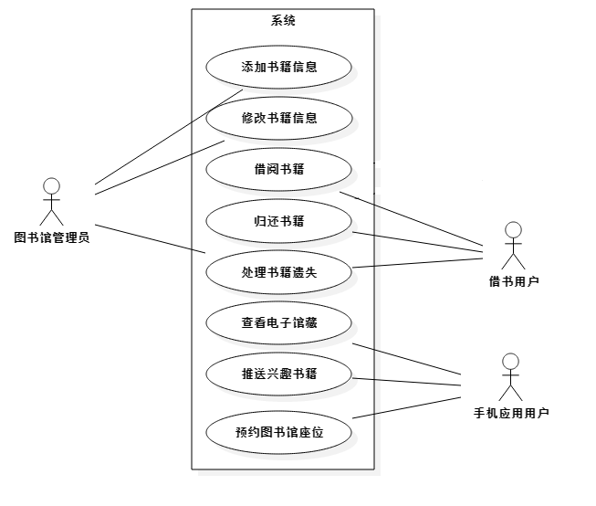

图3‑1 系统用例图

## 用户描述

图书馆管理员是图书馆的管理者。图书馆管理员可以操作图书馆管理系统进行书籍的添加、修改、删除等操作。

借书用户是来到图书馆进行借书的人群。通常在图书馆进行借阅书籍、归还书籍、书籍遗失等操作。

手机应用用户是使用图书馆手机应用的人群。通常可以在手机应用上完成查看电子馆藏、预约图书馆座位等操作。

条码扫描仪不属于用户。当借书用户进行借书、还书操作的时候，需要用到条码扫描仪。

图书馆管理员、借书用户、手机应用用户只是在用例中进行的划分。实际上，一个图书馆管理员也可以是借书用户，借书用户同样也可以为手机应用用户。

## 系统详细描述

### 添加书籍信息

**用例：**添加书籍信息

**主要参与者：**图书馆管理员

**目标：**每当图书馆购置新书，图书管理员向图书馆管理系统添加新书信息。

**前提条件：**图书馆管理系统工作正常

**触发器：**图书管理员选择“添加书籍”选项卡，即打开添加新书页面。

**场景：**

1. 图书馆管理员填写书的名称
2. 图书馆管理员填写作者信息
3. 图书馆管理员填写书的ISBN
4. 图书馆管理员填写书的馆内编号
5. 图书馆管理员填写书的其他信息

**异常：**

1. 在第1步中，图书馆管理员没有填写书的名称，提示缺少书的名称
2. 在第2步中，图书馆管理员没有填写作者信息，提示缺少作者信息
3. 在第3步中，图书馆管理员没有填写ISBN，提示缺少ISBN
4. 在第4步中，图书馆管理员填写书的馆内编号，提示缺少馆内编号

**优先级：**必须实现

**使用频率：**每周多次

**使用方式：**通过图书馆管理控制中心软件

### 修改书籍信息

**用例：**修改书籍信息

**主要参与者：**图书馆管理员

**目标：**每当图书馆发现录入信息有误，图书管理员向图书馆管理系统修改书籍信息。

**前提条件：**图书馆管理系统工作正常

**触发器：**图书管理员选择“修改书籍”选项卡，即打开修改书籍信息页面。

**场景：**

1. 图书馆管理员检索书籍名称
2. 图书馆管理员找到要修改的书籍
3. 图书馆管理员修改书籍的信息

**异常：**

1. 在第1步中，图书馆管理员没有检索到相应书籍，检查索引条件
2. 在第3步中，图书馆管理员删除了书籍的主要信息，提示无法保存

**优先级：**必须实现

**使用频率：**每周多次

**使用方式：**通过图书馆管理控制中心软件

### 处理书籍遗失

**用例：**处理书籍遗失

**主要参与者：**图书馆管理员

**次要参与者：**借书用户

**目标：**借阅书籍者申报书籍遗失，图书管理员收取罚款，并删除相应的书籍信息。

**前提条件：**图书馆管理系统工作正常，借书用户书籍遗失。

**触发器：**图书管理员选择“修改书籍”选项卡，即打开修改书籍信息页面。

**场景：**

1. 图书馆管理员检索书籍名称
2. 图书馆管理员找到要修改的书籍
3. 图书馆管理员删除书籍的信息，并弹出窗口确认

**异常：**

1. 在第1步中，图书馆管理员没有检索到相应书籍，检查索引条件

**优先级：**必须实现

**使用频率：**每周多次

**使用方式：**通过图书馆管理控制中心软件

### 借阅书籍

**用例：**借阅书籍

**主要参与者：**借书用户

**目标：**借阅书籍者通过条码扫描仪扫描书籍信息，完成借阅书籍的登记。

**前提条件：**图书馆管理系统工作正常。

**场景：**

1. 借阅书籍者将书的条码放置在扫描仪的扫描区域内
2. 条码扫描仪完成扫描，提示借书成功

**异常：**

1. 在第2步中，条码扫描仪识别到无效条码，进行提示

**优先级：**必须实现

**使用频率：**每天多次

**使用方式：**通过条码扫描仪

### 归还书籍

**用例：**归还书籍

**主要参与者：**借书用户

**目标：**借阅书籍者通过条码扫描仪扫描书籍信息，完成归还书籍的登记。

**前提条件：**图书馆管理系统工作正常。

**场景：**

1. 借阅书籍者将书的条码放置在扫描仪的扫描区域内
2. 条码扫描仪完成扫描，提示还书成功

**异常：**

1. 在第2步中，条码扫描仪识别到无效条码，进行提示

**优先级：**必须实现

**使用频率：**每天多次

**使用方式：**通过条码扫描仪

### 查看电子馆藏

**用例：**查看电子馆藏

**主要参与者：**手机应用用户

**目标：**手机应用用户在移动设备上可以查看图书馆网上的电子馆藏。

**前提条件：**图书馆手机客户端工作正常。

**触发器：**手机应用用户打开图书馆手机客户端，选择电子馆藏按钮。

**场景：**

1. 用户在搜索框中搜索图书名
2. 用户选择相应的书籍
3. 手机应用显示相应的电子馆藏

**异常：**

1. 在第1步中，没有检索到有关书籍，提示用户换一个关键词

**优先级：**必须实现

**使用频率：**每周多次

**使用方式：**通过手机应用

### 推送兴趣书籍

**用例：**推送兴趣书籍

**主要参与者：**手机应用用户

**目标：**手机应用根据用户浏览习惯，向用户推送兴趣书籍。

**前提条件：**图书馆手机客户端工作正常。

**触发器：**手机应用用户打开图书馆手机客户端，选择电子馆藏按钮。

**场景：**

1. 用户在检索框的附近，可以看到手机应用的推送兴趣内容

**异常：**

1. 在第1步中，用户没有进行过检索，不显示兴趣内容

**优先级：**非必需实现

**使用频率：**每周多次

**使用方式：**通过手机应用

### 预约图书馆座位

**用例：**预约图书馆座位

**主要参与者：**手机应用用户

**目标：**手机应用用户在手机应用上预约图书馆座位。

**前提条件：**图书馆手机客户端工作正常。

**触发器：**手机应用用户打开图书馆手机客户端，选择预约座位按钮。

**场景：**

1. 用户选择自习的教室和桌位，点击确定
2. 应用提示预约成功。

**异常：**

1. 在第2步中，如果在点击确定之前该座位已经预约，显示该座位已被预订。

**优先级：**非必需实现

**使用频率：**每周多次

**使用方式：**通过手机应用

# 数据需求

## ER图

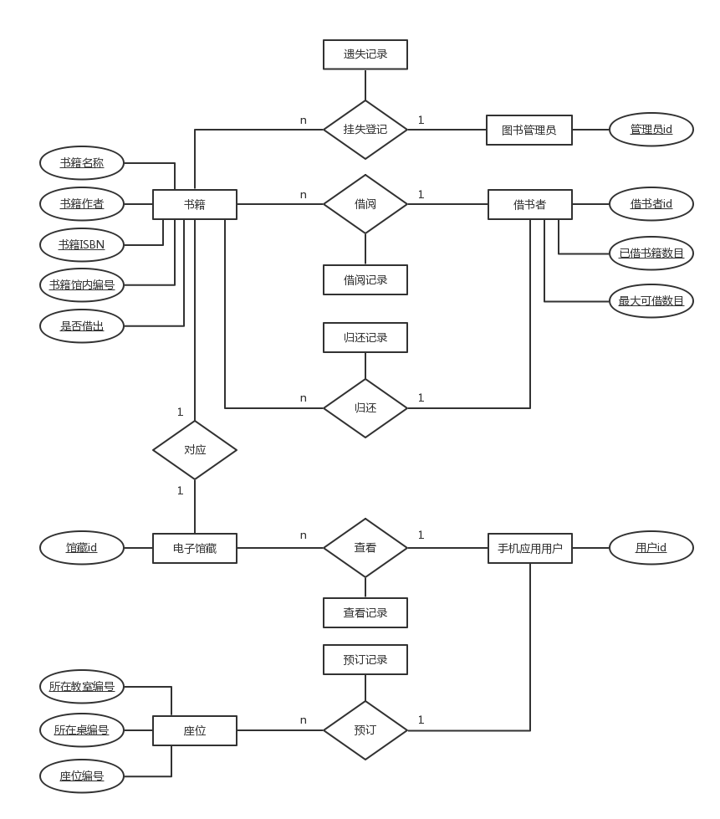

图4‑1 ER图

## 详细介绍

管理员受理遗失时，会产生一条遗失记录，记录中记录下遗失者ID，遗失书籍编号，受理管理员ID，以及受理时间。图书管理员此时应删除图书信息，使该图书不允许再次借还。

借书者借阅书籍时，会产生一条借阅记录，记录中记录下借阅者ID，借阅书籍编号，条码扫描机器编号，以及借阅时间，借阅期限。并且修改相应书籍的属性为已借出，更新借阅者属性中的已借书籍数目。特殊的，如果借书者的已借数目达到上限，则不能产生新的借阅记录。

借书者归还书籍时，会产生一条归还记录，记录中记录下归还者ID，归还书籍编号，条码扫描机器编号，以及归还时间。并且修改相应书籍的属性为未借出，更新借阅者属性中的已借书籍数目。

手机应用用户在查看电子馆藏时，会产生一条查看记录。记录中记录下查看者ID，以及查看时间。数据直接存储在手机中，以方便向用户推送兴趣书籍。

手机应用用户在预订图书馆座位时，会产生一条预订记录。记录中记录下预订用户ID，以及座位信息。数据上传至服务器，以方便进行统一管理。

# 非功能需求

## 性能需求

借书者借阅书籍和归还书籍时，条码扫描仪应当能够快速扫描条码。这样才能保证有大量借书者时，尽量不出现排队等候的情况。

手机应用显示电子馆藏的时候，应当尽可能加快显示的速度，尽可能的少的消耗系统资源，这样可以给用户带来良好的用户体验。

## 可靠性需求

借书者借阅书籍和归还书籍时，条码扫描仪应当能够准确扫描条码，否则会添加进错误的借阅记录和归还记录，引起不必要的麻烦。

当一本书籍被申报遗失，该书不可以再次被借阅和归还，同时如果该书籍有电子馆藏信息，必须保证电子馆藏信息还可以正常访问。

## 易用性需求

检索书籍时，可以选择不同的检索条件，例如书名，作者名，ISBN等等，让用户更方便的找到想要的书籍。

检索书籍时，搜索框可以有自动补全功能，减少用户输入的文字，提高使用的效率。

## 安全性需求

电子馆藏仅能使用校园内网访问，以防止盗版现象发生。

所有数据传输与储存应当加密，以防止数据被截取导致隐私数据泄露。

# 运行需求

## 硬件接口

### 条码扫描仪接口

接口1：启动条码扫描仪进行扫描

接口2：获取条码扫描仪扫描到的结果

这种接口采用自定义的加密协议进行传输，根据现有的条码扫描仪进行定制。

### 座位监测接口

接口1：给定指定的座位，返回该座位是否有人

接口2：返回一个区域内的座位使用情况

这种接口采用自定义的加密协议进行传输，根据现有的座位监测传感器进行定制。

## 软件接口

### 数据库接口

接口1：根据提供的条件，添加一个记录

接口2：根据提供的条件，修改一个记录

接口3：根据提供的条件，删除一个记录

接口4：根据提供的条件，查找一个记录

接口5：根据提供的条件，建立一个表

接口6：根据提供的条件，删除一个表

采用MySQL进行数据存储，并自定义加密的DBMS（数据库管理软件）。

### 电子馆藏接口

接口1：获取指定书籍的相关信息

接口2：获取指定书籍，指定页面的内容

采用HTTPS网络协议进行数据传输，并使用SSL加密。

## 用户界面需求

### 添加书籍页面

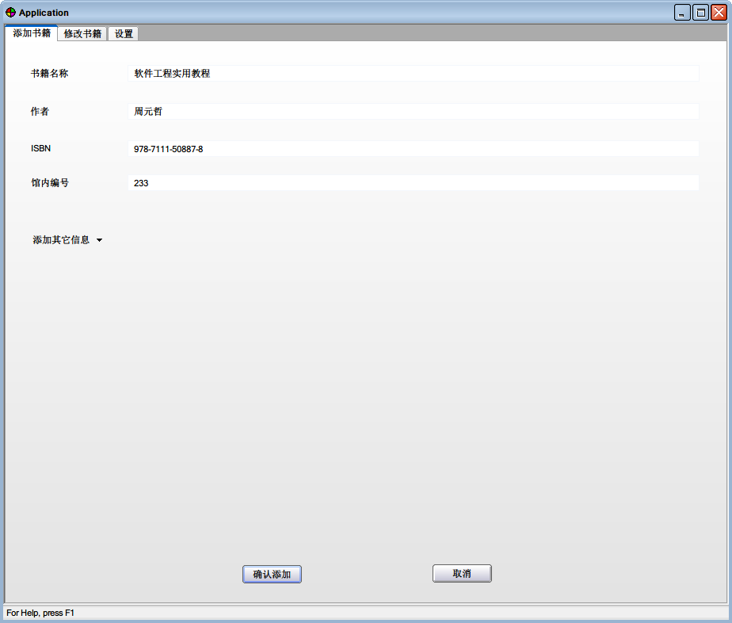

图 6‑1 添加书籍页面

添加书籍页面中，应可以填写书籍名称，书籍作者，ISBN，及图书馆馆内编号，可以添加其它信息。

### 修改书籍页面

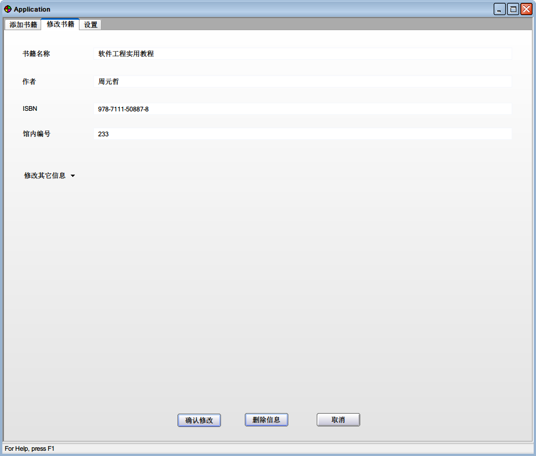

图 6‑2 修改书籍页面

修改书籍页面中，应可以修改书籍名称，书籍作者，ISBN，及图书馆馆内编号，可以修改其它信息，可以删除该书籍的所有信息。

### 查看电子馆藏

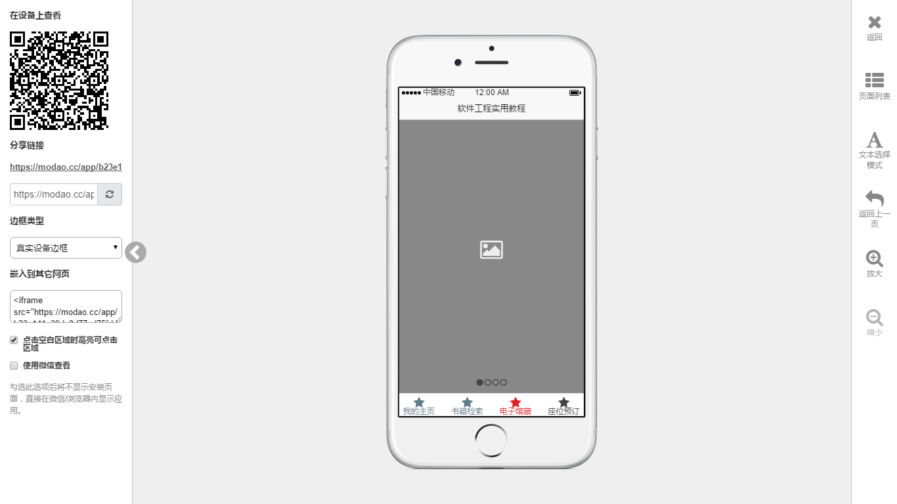

图 6‑3 电子馆藏页面

电子馆藏页面应能够按页显示书籍的内容。用户可以翻页选择想要查看的内容。

### 书籍检索

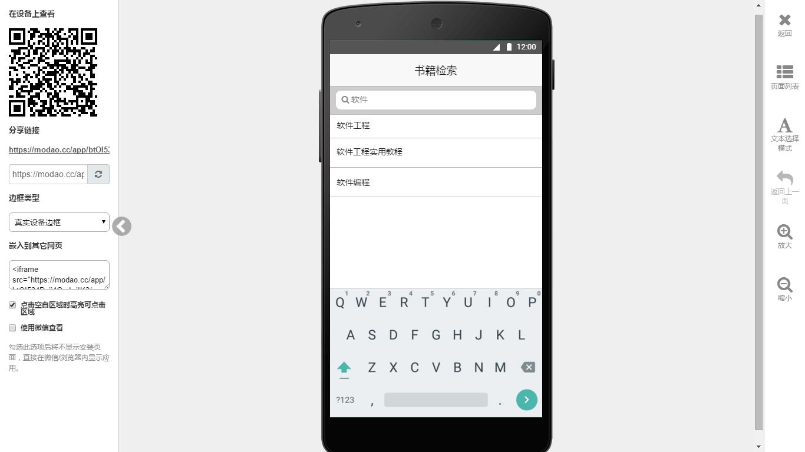

图 6‑4 书籍检索页面

书籍检索功能中，可以根据用户的输入，自动联想相关内容，让用户能更加方便快捷的进行查找。